Дошкольный возраст - начальный этап первичной профессионализации, профессионального становления человека, в этом возрасте обращение к миру профессий требует особых технологий и может рассматриваться как этап ранней профориентации.
Главная цель профессионального самоопределения — это постепенное формирование у ребенка готовности рассматривать себя развивающимся в рамках определенного времени и пространства, постепенно расширяя свои возможности и максимально их реализуя.
Ранней профессиональная ориентации дошкольников позволяет достичь следующих результатов:
- ребёнок знает о назначении техники и материалов в трудовой деятельности взрослых;
- называет профессии разных сфер экономики;
- различает профессии по существенным признакам;
- называет профессионально важные качества представителей разных профессий;
- выделяет структуру трудовых процессов (цель, материалы, инструменты, трудовые действия, результат);
- объясняет взаимосвязь различных видов труда и профессий;
- моделирует в игре отношения между людьми разных профессий;
- участвует в посильной трудовой деятельности взрослых;
- эмоционально – положительно относится к трудовой деятельности и труду в целом;
Ранняя профориентация способствует развитию способностей ребёнка. Трудовое воспитание обогащает жизнь дошкольников новыми впечатлениями, новыми поводами для игр, новыми мотивами художественного творчества, новыми гранями в отношениях с людьми.
Поэтому так важно научить ребёнка понимать, каким образом его мечта будет осуществимой, показать, что при выборе любой профессии важно научиться приносить пользу себе и людям.
Следовательно, задача знакомства детей с профессиями подразумевает подготовку ребенка к тому, чтобы он в свое время смог смело вступить в самостоятельную жизнь и конкретно выбрать свой путь профессиональной деятельности, то есть речь идет о профессиональном самоопределении. 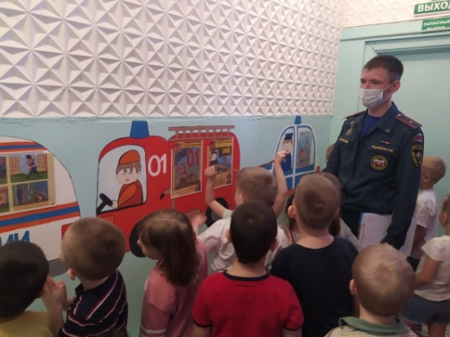
Спасибо за внимание!
МУНИЦИПАЛЬНОЕ ДОШКОЛЬНОЕ ОБРАЗОВАТЕЛЬНОЕ АВТОНОМНОЕ УЧРЕЖДЕНИЕ "ДЕТСКИЙ САД № 107 ОБЩЕРАЗВИВАЮЩЕГО ВИДА С ПРИОРИТЕТНЫМ ОСУЩЕСТВЛЕНИЕМ ХУДОЖЕСТВЕННО- ЭСТЕТИЧЕСКОГО РАЗВИТИЯ ВОСПИТАННИКОВ "МАЯЧОК" Г. ОРСКА"

МАСТЕР - КЛАСС
Тема:
«Развитие ранней профориентации детей старшего дошкольного возраста посредством использования образовательных технологий»
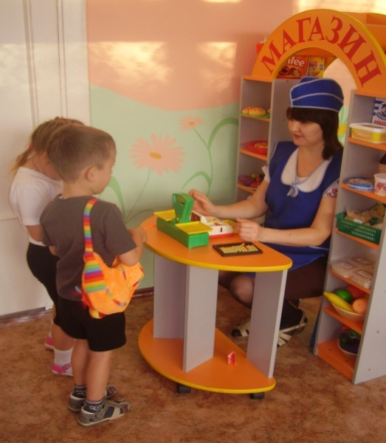
Разработала:
Кухаренко Елена Владимировна
воспитатель высшей категории

г. Орск 2025

